1.(2018名校模拟)如图所示，质量为*m*的足球静止在地面1的位置，被踢出后落到地面3的位置。在空中达到最高点2的高度为*h*，速度为*v*，已知重力加速度为*g*。下列说法正确的是（　　）



A. 运动员对足球做的功为*mgh*+*mv*2  
B. 足球落到3位置时的动能为*mgh*  
C. 足球刚离开1位置时的动能大于*mgh*+*mv*2  
D. 足球在2位置时的机械能等于其在3位置时的动能



【参考答案】C。  
2.（2018•江苏）从地面竖直向上抛出一只小球，小球运动一段时间后落回地面．忽略空气阻力，该过程中小球的动能*E*k与时间*t*的关系图像是（    ）

A. 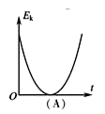  B. 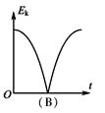 C. 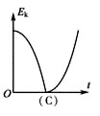 D. 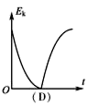

【参考答案】A

3.如图所示，在地面上以速度*v*0抛出质量为*m*的物体，抛出后物体落到比地面低*h*的海平面上．若以地面为参考平面，且不计空气阻力，则下列选项正确的是(    )  
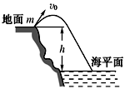

A. 物体落到海平面时的势能为*mgh*

B. 物体在最高点处的机械能为 学科网(www.zxxk.com)--教育资源门户，提供试卷、教案、课件、论文、素材及各类教学资源下载，还有大量而丰富的教学相关资讯！  
C. 物体在海平面上的机械能为 学科网(www.zxxk.com)--教育资源门户，提供试卷、教案、课件、论文、素材及各类教学资源下载，还有大量而丰富的教学相关资讯！+mgh

D. 物体在海平面上的动能为 学科网(www.zxxk.com)--教育资源门户，提供试卷、教案、课件、论文、素材及各类教学资源下载，还有大量而丰富的教学相关资讯！

【参考答案】B

4.(2016·湖北孝感高三模拟)质量为50 kg的某中学生参加学校运动会立定跳远项目比赛，起跳直至着地过程如简图，经实际测量得知上升的最大高度是0.8 m，在最高点的速度为3 m/s，则起跳过程该同学所做功最接近(取*g*＝10 m/s2)(　　)

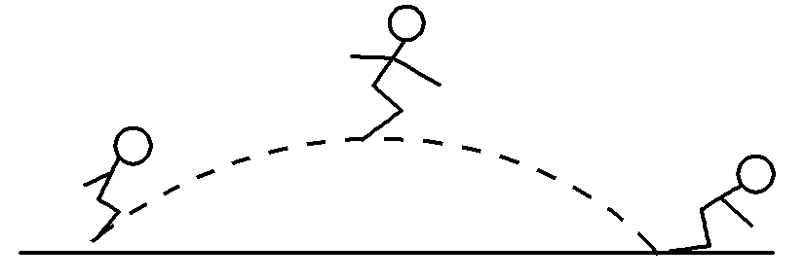

A．225 J B．400 J

C．625 J D．850 J

### 【参考答案】C

5．(2016·江苏苏北四市高三联考)某踢出的足球在空中运动轨迹如图所示，足球视为质点，空气阻力不计。用*v*、*E*、*E*k、*P*分别表示足球的速率、机械能、动能和重力的瞬时功率大小，用*t*表示足球在空中的运动时间，下列图象中可能正确的是(　　)

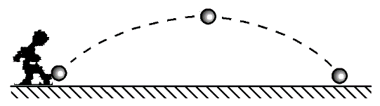

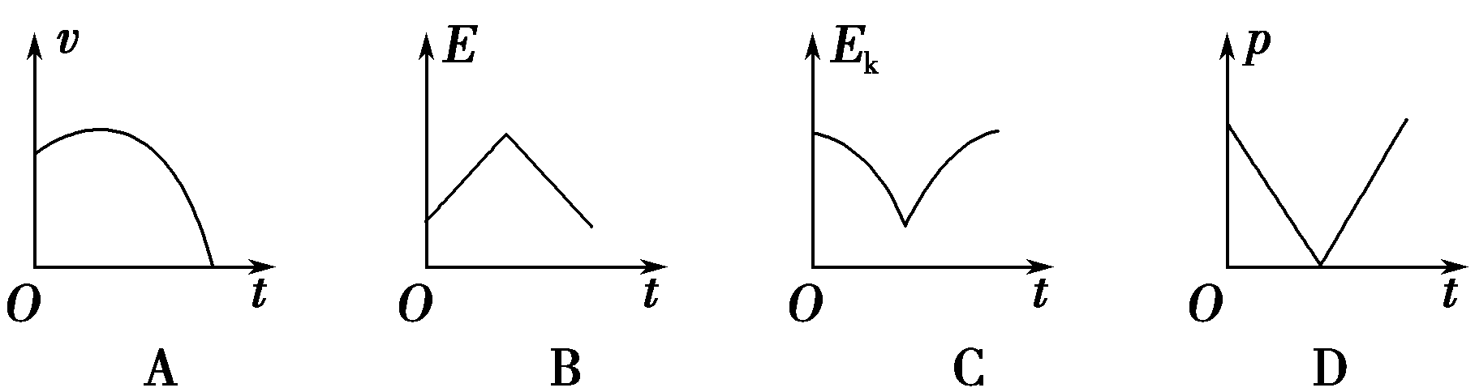

【参考答案】D

6.(2017·广西玉林模拟)有两个物体*a*和*b*，其质量分别为*ma*和*mb*，且*ma*>*mb*，它们的初动能相同，若*a*和*b*分别受到不变的阻力*Fa*和*Fb*的作用，经过相同的时间停下来，它们的位移分别为*sa*和*sb*，则(　　)

A.*Fa*<*Fb*，*sa*>*sb*

B.*Fa*>*Fb*，*sa*>*sb*

C.*Fa*>*Fb*，*sa*<*sb*

D.*Fa*<*Fb*，*sa*<*sb*

【参考答案】C

7.如图所示，一质量*m*＝0.4 kg的滑块(可视为质点)静止于水平轨道上的*A*点，滑块与轨道间的动摩擦因数*μ*＝0.1。现对滑块施加一水平外力，使其向右运动，外力的功率恒为*P*＝10 W。经过一段时间后撤去外力，滑块继续滑行至*B*点后水平飞出，恰好在*C*点沿切线方向进入固定在竖直平面内的光滑圆弧形轨道，轨道的最低点*D*处装有压力传感器，当滑块到达传感器上方时，传感器的示数为25.6 N。已知轨道*AB*的长度*L*＝2 m，圆弧形轨道的半径*R*＝0.5 m，半径*OC*和竖直方向的夹角*α*＝37°。(空气阻力可忽略，重力加速度*g*＝10 m/s2，sin 37°＝0.6，cos 37°＝0.8)求：

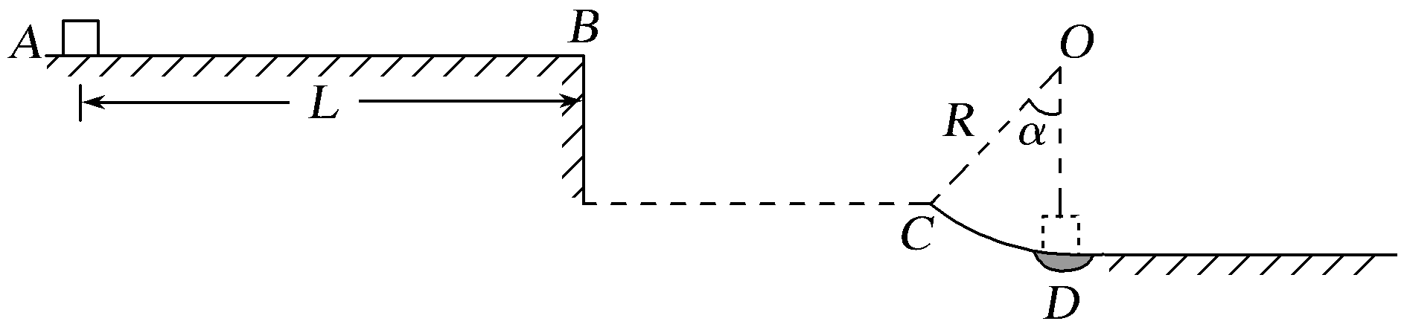

(1)滑块运动到*C*点时速度的大小*vC*；

(2)*B*、*C*两点的高度差*h*及水平距离*x*；

(3)水平外力作用在滑块上的时间*t*。

【参考答案】　(1)5 m/s　(2)0.45 m　1.2 m　(3)0.4 s

8.如图所示，水平台面AB距地面的高度h=0.80 m。质量为0.2 kg的滑块以v0=6．0m/s的初速度从A点开始滑动，滑块与平台间的动摩擦因数 学科网(www.zxxk.com)--教育资源门户，提供试卷、教案、课件、论文、素材及各类教学资源下载，还有大量而丰富的教学相关资讯！=0.25。滑块滑到平台边缘的B点后水平飞出。已知AB间距离s1=2.2m。滑块可视为质点，不计空气阻力。(g取10m/s2)求：  
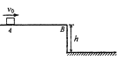

（1）滑块从B点飞出时的速度大小；

（2）滑块落地点到平台边缘的水平距离s2 。

（3）滑块自A点到落地点的过程中滑块的动能、势能和机械能的变化量各是多少。

9．(2018·西昌模拟)如图所示,足够长的斜面与水平面夹角为37°,斜面上有一质量M=3 kg的长木板,斜面底端挡板高度与木板厚度相同。m=1 kg的小物块从空中某点以v0=3 m/s水平抛出,抛出同时木板由静止释放,小物块下降h=0.8 m掉在木板前端,碰撞时间极短可忽略不计,碰后瞬间物块垂直斜面分速度立即变为零。碰后两者向下运动,小物块恰好在木板与挡板碰撞时在挡板处离开木板。已知木板与斜面间动摩擦因数μ=0.5,木板上表面光滑,木板与挡板每次碰撞均无能量损失,g取10 m/s2,求:

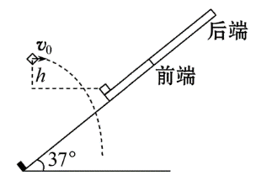

(1)碰前瞬间小物块速度大小和方向。

(2)木板至少多长小物块才没有从木板后端离开木板。

(3)木板从开始运动到最后停在斜面底端的整个过程中通过路程多大。

【参考答案】(1)5 m/s　方向与斜面垂直　(2)0.06 m

(3)0.555 m